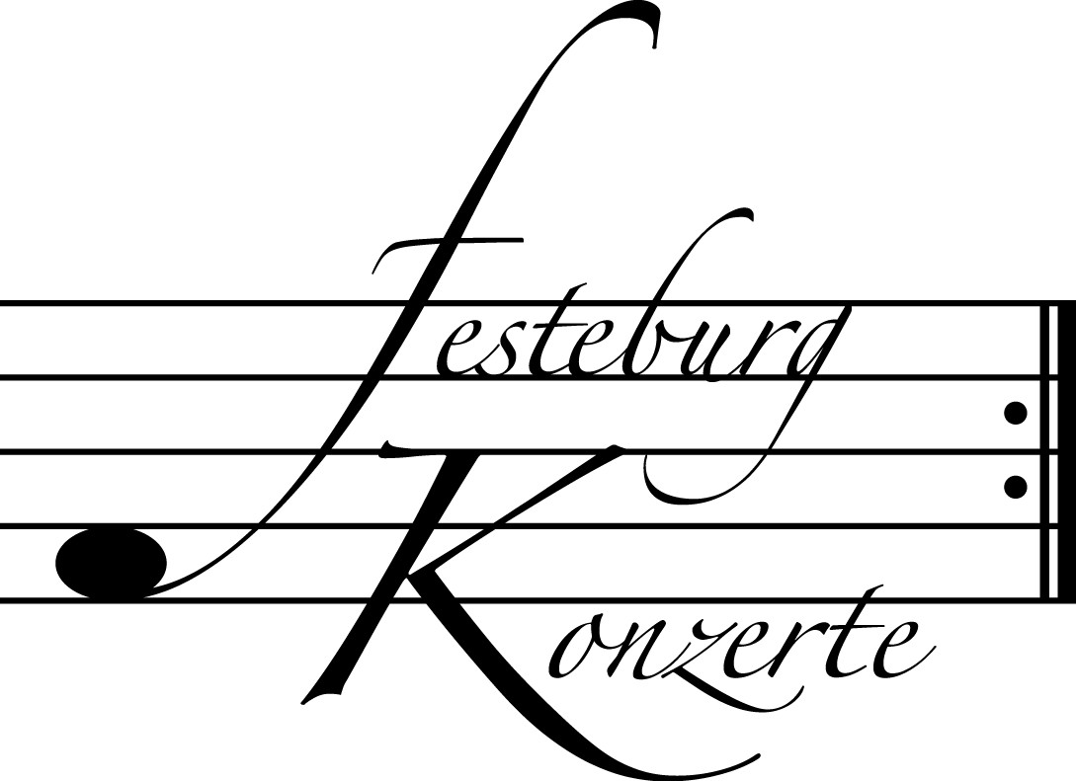
Unsere nächsten Konzerte

456. (Sonder-) Konzert, Sonntag, 31. Mai 2009, 19:30

L. van Beethoven, Sonaten für Klavier und Violine (2)
Alejandro Rutkauskas, Violine; Carmen Piazzini, Klavier

Sonate Nr. 4, Sonate Nr. 7 und Sonate Nr. 10
Karten zu 19.- / 11.- € (ermäßigter Eintritt für Mitglieder des Freundeskreises)

457. Konzert, Sonntag, 14. Juni 2009, 19:30

Trio Abend „Musikalische Opfer?“
Frederic Belli, Posaune; Johannes Fischer, Schlaginstrumente;
Nicholas Rimmer, Klavier
Werke von J. Dowland, G. Ph. Telemann, J. S. Bach, R. Schumann,
P.-J. Wagemans, J.-G. Ropartz
Karten zu 14.- / 8.- € (freier Eintritt für Mitglieder des Freundeskreises)

458. Konzert, Sonntag, 30. August, 2009, 19:30

„Time for harp“

Ulla van Daelen, Harfe
„Die Harfe neu entdecken, das ist mein Programm“
Karten zu 14.- / 8.- € (freier Eintritt für Mitglieder des Freundeskreises)

Nutzen Sie die Vorteile einer Mitgliedschaft im Freundeskreis für geistliche
Musik, Preungesheim E.V.
Informationen unter 069-95 41 01 62 und unter www.festeburgkonzerte.de

Karten an der Abendkasse oder jeweils 1 Monat vor dem Konzert im Vorverkauf bei:
- Kartenzentrale Festeburgkonzerte, Tel. 069 - 95410162, Fax 069 - 95410163
- Frankfurt Ticket GmbH, Tel. 069 - 1340 - 400, Fax 069 - 1340 - 444
- Reisebüro Rossmarkt, Rossmarkt 12,Tel. 069 - 92 88 68 90, Fax 069 - 92 88 68 923
- Gitta’s Lotto-Lädchen, Homburger Landstraße 64, Tel. 069 - 63 19 66 55

Liebe Freunde der Festeburgkonzerte, denken Sie daran, dass wir in unseren
Abonnementskonzerten allen Besuchern bis zum 17. Lebensjahr in Begleitung eines
Erwachsenen kostenlosen Eintritt bieten.

455. Konzert Sonntag, 17.05.2009, 19:30

Unter der Schirmherrschaft von

Frau Oberbürgermeisterin Petra Roth

Geschichte einer Liebe
in Wort und Musik

Béela Müller, Sopran
Konstantin Arro, Klavier
Dagmar Tuschy-Nitsch, Sprecherin

Mit freundlicher Unterstützung des Freundeskreises für geistliche Musik, Preungesheim E.V.

Karten zu 14,- €, ermäßigt 8,- €

Freier Eintritt für Mitglieder des Freundeskreises.
Ermäßigter Eintritt für Schüler, Studenten und Senioren.

Eine Veranstaltung der evangelischen Festeburggemeinde Frankfurt-Preungesheim

P r o g r a m m

Marianne von Willemer und Johann Wolfgang von Goethe
Die Geschichte einer Liebe in Wort und Musik
Marianne von Willemer (20.11.1784-6.12.1860), eine künstlerisch hochbegabte und menschlich äußerst gewinnende Frau, begegnet Johann Wolfgang von Goethe (28.8.1749-26.3.1832) nur zweimal in ihrem Leben, nämlich 1814 und 1815. Es ist dies die Zeit, in der die ersten Gedichte Goethes für den West-östlichen Divan entstehen, einer nach orientalischem Vorbild konzipierten Gedichtsammlung in „Büchern“ unter verschiedenen Themen. Kern dieser Sammlung wird das Buch „Suleika“. Mit den Hauptpersonen Hatem und Suleika identifiziert Goethe sich selbst als Hatem und Marianne von Willemer als Suleika – Ausdruck der ungewöhnlichen Intensität ihrer Begegnung. Zu dieser Identifikation bekennt Goethe sich freimütig.
Was Goethe jedoch, ganz seiner Zeit entsprechend, verschweigt, ist, dass gerade die Gedichte des Buches, die u. a. bereits von Zeitgenossen zu seinen schönsten gezählt werden – gemeint sind vor allem die Lieder über den Ost- und Westwind – gar nicht von ihm stammen, sondern, bis auf minimale Veränderung in einer Strophe, von Marianne von Willemer! Mit ihr nämlich korrespondiert er während der Zeit ihrer innigsten Verbundenheit sogar in Gedichten und achtet einige von ihr in ihrer Qualität so hoch, dass er sie als Antwortgedichte Suleikas auf die Gedichte Hatems in das Buch Suleika aufnimmt. Der bedeutsame Anteil Marianne von Willemers am West-östlichen Divan wird erst 1869, also neun Jahre nach ihrem und 37 Jahre nach Goethes Tod, bekannt.

Das Liedprogramm enthält die Gedichte Marianne von Willemers, die Goethe in das Buch Suleika des West-östlichen Divans aufgenommen hat, und solche von Goethe selbst. Sie werden präsentiert in Vertonungen von:

Franz Schubert (1797 – 1828)
Robert Schumann (1810 – 1856)
Felix Mendelssohn Bartholdy (1809 – 1847)
Hugo Wolf (1860 – 1903)

Der dramaturgische Verlauf des Programms ist durch ausgewählte Briefe und Gedichte von Johann Wolfgang von Goethe und Marianne von Willemer sowie durch verbindende Texte bestimmt.

„Es gibt kein Vergangenes, das man zurücksehnen dürfte. Es gibt nur ein ewig Neues, das sich aus den erweiterten Elementen des Vergangenen gestaltet, und die echte Sehnsucht muss stets produktiv sein, ein neues Besseres zu er-schaffen.“
Weimar, Oktober 1823

K ü n s t l e r p o r t r a i t s

Béela Müller studierte zunächst evangelische Theologie in Tübingen. Nach dem Diplom schloss sie eine Gesangsausbildung bei Elsa Cavelti in Frankfurt/Main,
Laura Sarti in London und Marlena Malas in New York an. Von 1992-1996 war Béela Müller am Landestheater in Linz/Donau engagiert und sang als Gast an den Opernbühnen von Wien, Prag, Marseille, Darmstadt und Essen. Zu ihrem Re-pertoire gehören die wichtigsten Partien des lyrischen Mezzofachs. Konzert- und Liederabende in traditionellen und wechselnden Besetzungen bilden den anderen Schwerpunkt ihrer künstlerischen Arbeit.

Nach dem Fachwechsel zum Sopran vor wenigen Jahren hat sich ihr Repertoire sowohl im Opern- als auch Konzertfach ausgeweitet. So sang Béela Müller mit großem Erfolg die Marschallin („Der Rosenkavalier“) und die Donna Anna („Don Giovanni“) und übernahm die Sopranpartien im „Deutschen Requiem“ von Johan-nes Brahms, im „Elias“ von Felix Mendelssohn Bartholdy, im Weihnachtsorato-rium von Johann Sebastian Bach u. v. a. m.

Béela Müller unterrichtet am Richard-Strauss-Konservatorium in München.
Konstantin Arro wurde in St. Petersburg geboren. Er studierte Klavier, Cembalo, Orgel und Komposition am Modest Mussorgsky College, St. Petersburg, und gra-duierte mit Auszeichnung. Nach der Umsiedlung nach Deutschland 1997 begann er ein Studium bei Prof. Joachim Volkmann mit anschließendem Aufbaustudium bei Prof. Irina Edelstein und Prof. Rainer Hoffmann an der Hochschule für Musik und Darstellende Kunst in Frankfurt am Main und bei Vitaly Berzon an der Musikhochschule Freiburg.
Konstantin Arro ist Stipendiat der Oscar und Vera Ritter-Stiftung und erster Preisträger verschiedener Wettbewerbe (St.Petersburg, Scopello/Italien, Frankfurt/M.). Konzerte als Solist und Kammermusiker führten ihn zum Hessischen Rundfunk, zur Gesellschaft der Freunde der Alten Oper Frankfurt und zum Leyda-Ungerer-Musikkreis.
Der 1945 geborene Komponist Luca Lombardi widmete dem von Konstantin Arro 2004 gegründeten Lombardi-Trio (Eric Lamb, Leonard Elschenbroich und Kon-stantin Arro) eines seiner neuen Stücke, das vom Lombardi-Trio im Herbst 2007 im Bremer Konzerthaus „Glocke“ uraufgeführt wurde. Seit 2006 arbeitet Konstan-tin Arro als Liedbegleiter und tritt in dieser Funktion bei Konzerten in Erscheinung, so z. B. im Rahmen des Rheingau Musikfestivals.

Dagmar Tuschy-Nitsch ist Atem-, Stimm- und Sprachtherapeutin in einer freien Praxis in München. Ihre fachübergreifende Ausbildung umfasste sowohl Psychologie als auch Sprache und Gesang. Sie entschied sich dann für den therapeutischen Bereich und arbeitet heute mit Menschen, die in ih-rem Beruf auf ihre Stimme und Ausdrucksfähigkeit angewiesen sind.

In den letzten Jahren nahm Dagmar Tuschy-Nitsch zunehmend Aufgaben als Sprecherin wahr.

